Муниципальное бюджетное дошкольное образовательное учреждение №15 «Ракета»
города Калуги (МБДОУ №15 «Ракета» г. Калуги)

Конспект
организованной образовательной деятельности
по реализации ОО «Художественно – эстетическое развитие»
(изобразительная деятельность)
Вторая младшая группа

Тема: «Маленькие жители цветочной полянки»

Тема недели: «Насекомые»

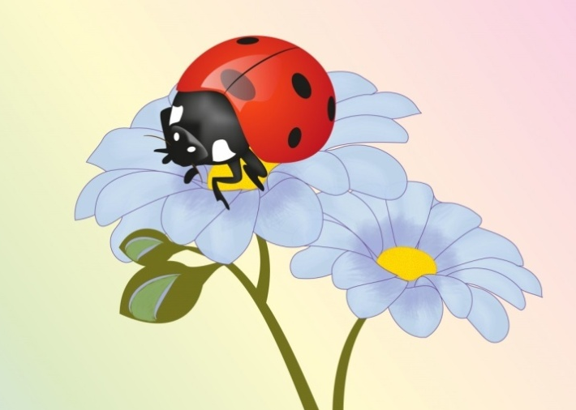

Составила воспитатель: Клевакина В.С.

Калуга, 2016г.
Дидактическое обоснование образовательной деятельности
Тема | «Маленькие жители цветочной полянки»
Образовательная область | «Художественно – эстетическое развитие»  (изобразительная деятельность)
Форма педагогического мероприятия | Организованная образовательная деятельность
Возраст детей | Вторая младшая группа 3 – 4 года
Цель | Приобщение детей к искусству аппликации, формирование интереса к этому виду деятельности
Задачи | - Закреплять умение предварительно выкладывать на листе бумаги готовые детали и наклеивать их.  - Развивать речь, внимание, наблюдательность, познавательный интерес к миру природы  - Воспитывать навыки аккуратной работы с клеем и бумагой и интерес к миру природы. Вызвать радость от полученного результата.
Средства обучения | Мольберт, игрушка «Божья коровка», бумажный цветок большого размера, магнитофон с записью «Звук шуршания», бумажные разноцветные цветы по количеству детей, красные бумажные основы тела жука по количеству детей, круги чёрного цвета небольшого размера, клей, подставки для кисточек, кисточки, салфетки, клеёнки.
Предварительная работа | Рассматривание тематического альбома «Насекомые».  Рассматривание картинок с изображением божьих коровок.  Показ презентации «Божья коровка»(ИКТ)  Чтение и заучивание стихотворений о божьей коровке  Знакомство с новой физкультминуткой(динамической паузой)
Форма обучения | Фронтальная  Индивидуальная

Ход образовательной деятельности
Структурные  части образовательной  деятельности | Содержание  заданий | Деятельность |  | Форма  организации | Результат
Структурные  части образовательной  деятельности | Содержание  заданий | Педагога | Детей | Форма  организации | Результат
Вводная часть(организационно- мотивационная) | Появление необычного цветка в группе.  Стихотворе-  ние от имени цветка.  Рассматрива-  ние божьей коровки (игрушка).  Нахождение в группе  поляны цветов с маленькими  божьими коровками (без чёрных точек) внутри.  (обозначение проблемы) | Привлекает внимание детей звуком похожим на шуршание.  Предлагает поискать, что может шуршать.  Обращает внимание на необычный цветок.  Читает стихотворение от имени цветка:  « Я цветочек необычный, с насекомыми дружу,  В серединке их скрываю, и от ветра их спасаю.  Маленький жучок сейчас спрятался внутри, кто же это милый друг?  Ну – ка посмотри!»  Показывает детям спрятанную в серединке цветка  Божью коровку.  Читает стихотворение о божьей коровке:  «Божья коровка сидит на цветочке, у неё на спинке чёрные точки»  Акцентирует внимание на её внешнем виде.  (красная, маленькая, есть головка,ножки маленькие чёрные точки)  Читает стихотворение от имени божьей коровки:  « На полянке у ручья,  Ждут меня мои друзья,  Вы полянку отыщите,  И в цветочки загляните.  И увидите тогда, маленьких жучков как я!»  Вместе с детьми находит полянку цветов с божьими коровками внутри.  (по количеству детей)  Спрашивает у детей какого цвета на полянке растут цветы,  всё ли в порядке с найденными жучками. (нет чёрных точек),  как мы можем им помочь.  Обращает внимание, что чёрного пластилина нет, нет чёрных карандашей, но есть чёрные бумажные кружочки и клей) | Замечают необычный цветок в группе.  Слушают стихотворение от имени цветка  Отвечают на вопросы воспитателя о внешнем виде божьей коровки  Слушают стихотворения от имени божьей коровки  Находят поляну цветов с божьими коровками без точек. Называют цвет цветков  Замечают отсутствие чёрных точек  Приходят к выводу, что жучкам нужна помощь.  Соглашаются помочь  жучкам  Предлагают разные способы (нарисовать, слепить или наклеить чёрные точки)  Делают вывод, что божьим коровкам можно помочь при помощи бумажных кружков. | Фронтальная  (стоя возле воспитателя )  Фронтальная  (около стола) (поляна  цветов) | Положитель  ный настрой на совместную деятельность.  Расширение представлений о насекомом, его внешнем виде  Развитие речи, внимания , наблюдательности  Закрепление основных цветов и геометрической формы круг  Возникновение интереса к предстоящей  деятельности.  Проявление заинтересованности и желания помочь
Основная часть | Показ основных способов наклеивания готовых форм на основу  Динамическая пауза | Обращает внимание детей ,где располагаются чёрные точки на божьей коровке.  (мольберт, бумажная божья коровка крупного размера, место для наклеивания помечено карандашом)  Напоминает и показывает порядок наклеивания готовых форм (сначала наложить кружки на основу, затем снять с основы нужный кружок намазать его аккуратно клеем, приложить к месту наклеивания, аккуратно промокнуть салфеткой)  Предлагает немножко отдохнуть и поиграть с божьей коровкой  Предлагает сесть за столы.  Даёт поэтапную инструкцию ( положите божью коровку на стол, возьмите один чёрный кружок, найдите на жучке место помеченное карандашом, наложите сверху кружок, возьмите ещё кружок и положите на жучка. (и так комментирует все действия, пока дети на выложат все кружки)  Теперь можно наклеивать, возьмите один кружочек, переверните его чёрной стороной вниз, а белую намажьте клеем. Возьмите кисточку с подставки, наберите аккуратно немного клея, намажьте кружок, положите кисточку на подставочку, пальчиками поднимите с клеёночки намазанный кружочек и приложите его к месту наклеивания. Возьмите салфеточку и промокните лишний клей. И так до окончания работы  Оказывает индивидуальную помощь нуждающимся детям. | Каждый ребёнок берёт бумажного жучка и садится на стульчик перед мольбертом  Вспоминают способы наклеивания готовых форм  Наблюдают за деятельность педагога  Выполняют действия в соответствии с текстом)  Выполняют необходимые действия по наклеиванию готовых форм по инструкции воспитателя | Фронтальная (на стульчиках перед мольбертом)  Фронтальная  Фронтальная (сидя за столами)  Индивидуальная | Закрепление приёмов наклеивания готовых форм  Смена деятельности, отдых  Закрепление приёмов наклеивания готовых форм  Воспитание аккуратного обращения с бумагой и клеем.
Заключительная часть | Анализ работ.  Рефлексия | Предлагает детям взять своего жучка на ладошку  Обращает внимание на красоту выполненных работ.  Спрашивает у детей, как они помогли своему жучку?  Предлагает повторить слова потешки:  « Божья коровка,  Черная головка,  Улети на небо,  Принеси нам хлеба,  Черного и белого,  Только не горелого».  Предлагает отнести своего жучка на полянку цветов и поиграть с ним. | Держат жучка на ладошке.  Отвечают на вопросы педагога  Проговаривают слова потешки про божью коровку.  Относят своих жучков на полянку цветов и играют с ними. | фронтальная  индивидуальная | Удовлетворение от собственной творческой работы и от полученного результата  Развитие речи и внимания  Радостное настроение и желание поиграть с жучками.

